« Libérée, délivrée » - La Reine des Neiges
Fiche élève B1

Thèmes | Les contes  L’hiver  Les dessins animés  La solitude
Idées d’exploitations pédagogiques | Objectifs communicatifs  Comprendre le résumé d’un conte  Comprendre les paroles d’une chanson | Kommunikative færdigheder
Idées d’exploitations pédagogiques | Objectifs linguistiques  Réviser les temps suivants : le présent, l’impératif, le passé-composé (et l’accord du participe passé) et le futur simple | Sprog og sprogbrug
Idées d’exploitations pédagogiques | Objectifs culturels  Découvrir la version française d’une chanson de Walt Disney | Kultur- og samfundsforhold
 | Stratégie métacognitive | Sprogtilegnelse
Temps à y consacrer | 60 minutes

1. Avant de commencer : Lire le résumé du conte :
La Reine des Neiges de Hans Christian Andersen

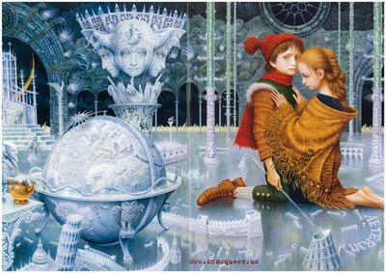
Il était une fois un sorcier qui a fabriqué un miroir magique, dont les reflets sont déformés. Le miroir s’est cassé et deux des morceaux ensorcelés se sont coincés dans l'œil et le cœur d'un garçon innocent, Kay, le rendant espiègle*.
Un soir Kay a vu la Reine des Neiges. Il est parti dans un traîneau, comme aspiré par le ciel pour rejoindre la Reine des Neiges. " Sa fourrure et son bonnet étaient de neige. C'était une dame grande et raide, éblouissante de blancheur ; c'était la Reine des Neiges."
Son amie Gerda a entrepris de le retrouver, guidée par un corbeau. Elle est allée rechercher Kay mais son chemin était semé d'embûches et elle a été enlevée par des brigands. L’aventure l'a emmené loin très loin ... en Laponie.
Dans sa quête, elle a rencontré de nombreux personnages, dont la petite fille têtue des brigands, quelques animaux qui parlent et une magicienne avec un jardin fantastique.

*Espiègle : méchant

2. Regarder le clip avec le son :
a). Où a-t-il lieu ? Quels éléments renvoient à l’hiver ?
……………………………………………………………………………………………………….
……………………………………………………………………………………………………….

b) Qui est l’héroïne de ce clip ? Ressemble-t-elle à la Reine des Neiges du conte ? Justifier.
……………………………………………………………………………………………………….
……………………………………………………………………………………………………….
……………………………………………………………………………………………………….
……………………………………………………………………………………………………….

c) Comparer la reine au début et à la fin du clip :
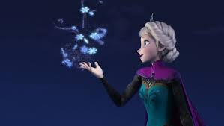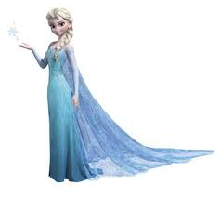
……………………………………………………………………………………………………….
……………………………………………………………………………………………………….
……………………………………………………………………………………………………….
……………………………………………………………………………………………………….
……………………………………………………………………………………………………….

3. Avec les paroles :

L'hiver s'installe doucement dans la nuit
La neige est reine à son tour
Un royaume de solitude
Ma place est là pour toujours

Le vent qui hurle en moi : « Ne pense plus à demain »
Il est bien trop fort
J'ai lutté, en vain

« Cache tes pouvoirs, n'en parle pas
Fais attention, le secret survivra »
Pas d'états d'âme, pas de tourments
De sentiments

Libérée, Délivrée
Je ne mentirai plus jamais
Libérée, Délivrée
C'est décidé, je m'en vais
J'ai laissé mon enfance en été
Perdue dans l'hiver
Le froid est pour moi,
Le prix de la liberté.

Quand on prend de la hauteur
Tout semble insignifiant
La tristesse, l'angoisse et la peur
M'ont quittée depuis longtemps

Je veux voir ce que je peux faire
De cette magie pleine de mystères
Le bien, le mal je dis tant pis
Tant pis.

Libérée, Délivrée
Les étoiles me tendent les bras
Libérée, Délivrée
Non, je ne pleure pas
Me voilà !
Oui, je suis là !
Perdue dans l'hiver

Mon pouvoir vient du ciel et envahit l'espace
Mon âme s'exprime en dessinant et sculptant dans la glace
Et mes pensées sont des fleurs de cristal gelées.

Je ne reviendrai pas
Le passé est passé !

Libérée, Délivrée
Désormais plus rien ne m'arrête
Libérée, Délivrée
Plus de princesse parfaite
Je suis là !
Comme je l'ai rêvé !
Perdue dans l'hiver

Le froid est pour moi le prix de la liberté.

a) Souligner dans le texte tous les mots en rapport avec la neige.

b) Qui dit « Cache tes pouvoirs » ? Quel est le temps utilisé ? Pourquoi ?
……………………………………………………………………………………………………….
……………………………………………………………………………………………………….

c) Que signifie : « en vain » ?
……………………………………………………………………………………………………….
……………………………………………………………………………………………………….

d) Expliquer l’accord du verbe « ont quittée » :
……………………………………………………………………………………………………….
……………………………………………………………………………………………………….
Retrouver la règle :
L’accord du participe passé :
Avec « être », j’accorde avec le ……………………………………….
La reine est partie.
Avec « avoir », je n’accorde pas avec le sujet, mais avec le ……………………….., si il est placé …………………….. le verbe :
J’ai laissé.
Elles m’ont quittée en vain.

e). Compléter le tableau suivant avec la première personne du singulier :

Infinitif | Présent | Impératif (tu) | Passé composé | Futur simple
S’installer

Penser

Lutter

Mentir

Quitter

Envahir

Revenir

Rêver

